桑堌乡重大事故安排部署情况
5月12日桑堌乡召开《重大安全生产事故排查政治工作部署会议》防范重大安全事故发生，桑堌乡多措并举，由分管副职胡博带队全面开展消防安全隐患大排查。
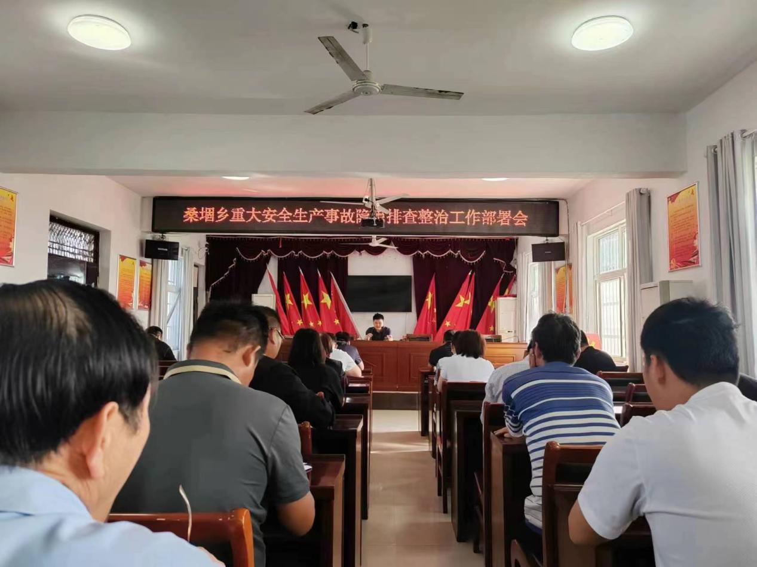

8月18日全县召开重大事故隐患专项排查整治2023行动专题培训会。桑堌乡全体班子成员、乡安委会成员、各村村干部近50人在桑堌乡分会场二楼会议室参加会议。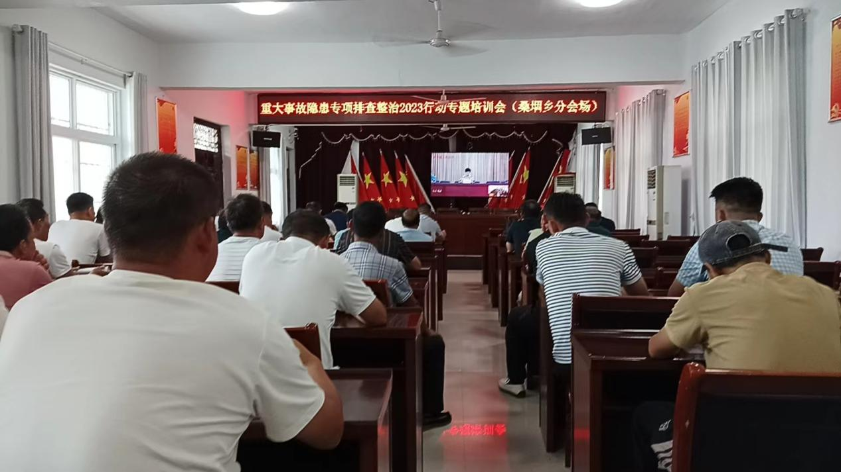

为进一步压紧压实安全责任，防范各类火灾事故发生。8月24日，桑堌乡在乡会议室召开消防安全重大风险隐患专项排查整治工作会议，会议由乡党委书记戚萧雨主持，全体乡干部参加会议。
